Señor, ten paciencia conmigo

**Jesús,** estamos en el 3º domingo de Cuaresma preparándonos para la Pascua e intentando cambiar nuestra relación con Dios, con los demás y con nosotros mismos.

**Tú eres el Dios compasivo y misericordioso,** me quieres a pesar de mis fallos y de mis pecados.

**Señor, ten paciencia conmigo.** Como una plantaque crece en mala tierra, dejo que el mal me reseque y me marchite.

**Señor, ten paciencia conmigo.** Encontraré el remedio para crecer más y dar buen fruto.

-Volveré a ti con humildad y deseos de **cambiar**.

-Me **dejaré podar** por aquellos que me corrigen.

-Seré como un riego de **agua fresca** para los tristes.

-Un puñado de **sol** para los que no son amados.

**Señor, ten paciencia conmigo** y me convertiré, daré fruto abundante, dejaré mi mediocridad. Así al final de mis días no me encontrarás seco y vacío sino con las manos llenas de frutos de amor y de fe.

**Gracias por esta nueva oportunidad de conversión**, de reconciliación incondicional con el Padre misericordioso.

**Te lo pedimos con María, reina de las Misiones. Amén.**

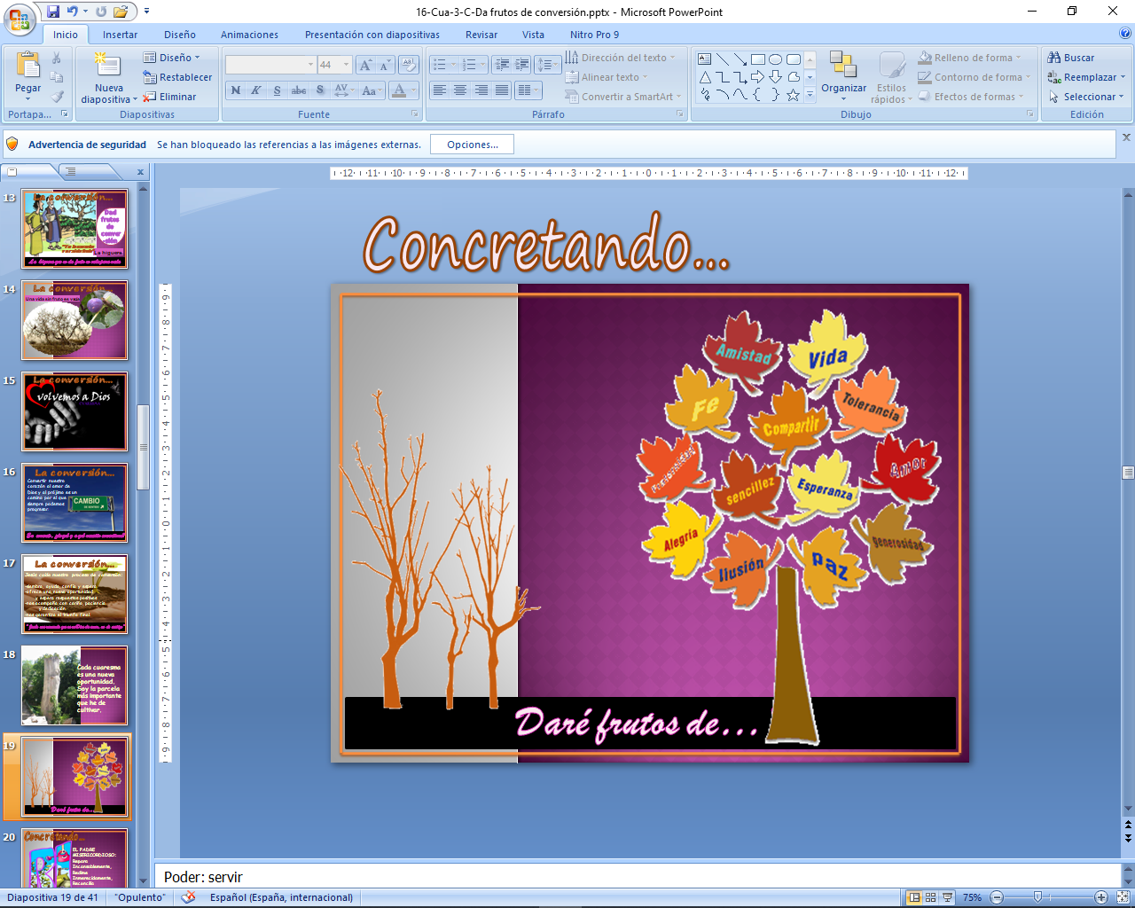



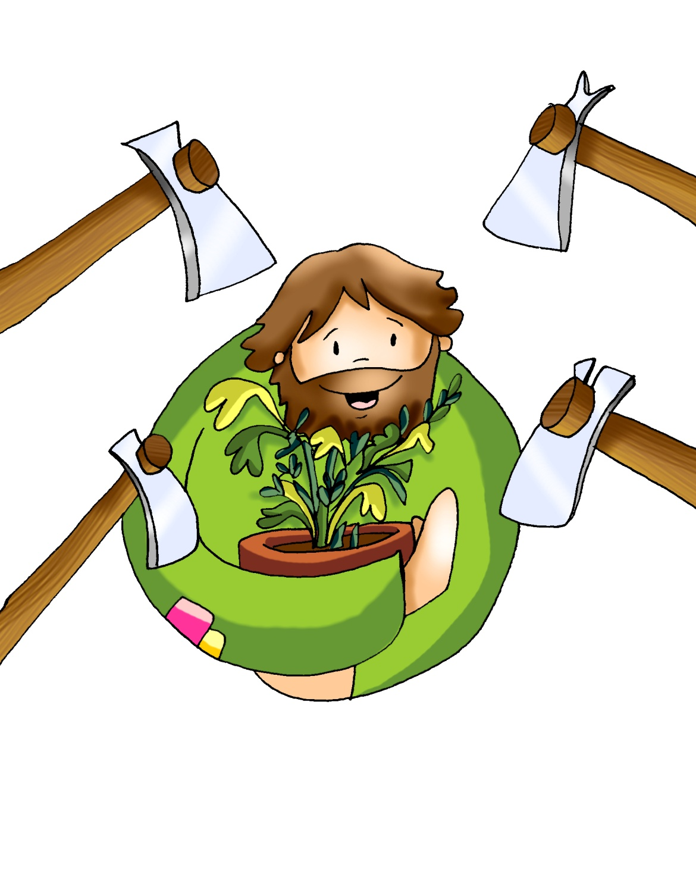



* **Éxodo 3, 1-8a. 13-15: “Yo soy” me envía a vosotros.**

En En aquellos días, Moisés pastoreaba el rebaño de su suegro Jetró, sacerdote de Madián. Llevó el rebaño trashumando por el desierto hasta llegar a Horeb, la montaña de Dios. El ángel del Señor se le apareció en una llamarada entre las zarzas. Moisés se fijó: la zarza ardía sin consumirse. Moisés se dijo: «Voy a acercarme a mirar este espectáculo admirable, a ver por qué no se quema la zarza». Viendo el Señor que Moisés se acercaba a mirar, lo llamó desde la zarza: «Moisés, Moisés». Respondió él: «Aquí estoy». Dijo Dios: «No te acerques; quítate las sandalias de los pies, pues el sitio que pisas es terreno sagrado». Y añadió: «Yo soy el Dios de tus padres, el Dios de Abrahán, el Dios de Isaac, el Dios de Jacob». Moisés se tapó la cara, porque temía ver a Dios. El Señor le dijo: «He visto la opresión de mi pueblo en Egipto y he oído sus quejas contra los opresores; conozco sus sufrimientos. He bajado a librarlo de los egipcios, a sacarlo de esta tierra, para llevarlo a una tierra fértil y espaciosa, tierra que mana leche y miel». Moisés replicó a Dios: «Mira, yo iré a los hijos de Israel y les diré: “El Dios de vuestros padres me ha enviado a vosotros”. Si ellos me preguntan: “¿Cuál es su nombre?”, ¿qué les respondo?». Dios dijo a Moisés: «“Yo soy el que Soy”; esto dirás a los hijos de Israel: “Yo soy” me envía a vosotros». Dios añadió: «Esto dirás a los hijos de Israel: “El Señor, Dios de vuestros padres, el Dios de Abrahán, Dios de Isaac, Dios de Jacob, me envía a vosotros. Este es mi nombre para siempre: así me llamaréis de generación en generación”». Palabra de Dios.

* **Salmo 102: El Señor es compasivo y misericordioso.**
* **1 CORINTIOS** *10, 1-6. 10-12: La vida del pueblo con Moisés en el desierto fue escrita para escarmiento nuestro.*
* **LUCAS 13,1-9:** *Si no os convertís, todos pereceréis de la misma manera.*

**Narrador:** En aquel tiempo se presentaron algunos a contar a Jesús lo de los galileos, cuya sangre había mezclado Pilato con la de los sacrificios que ofrecían. Jesús respondió:

**Jesús:** *-«Pensáis que esos galileos eran más pecadores que los demás galileos porque han padecido todo esto? Os digo que no; y,* ***si no os convertís****, todos pereceréis lo mismo. O aquellos dieciocho sobre los que cayó la torre en Siloé y los mató, ¿pensáis que eran más culpables que los demás habitantes de Jerusalén? Os digo que no; y, si no os convertís, todos pereceréis de la misma manera».*

**Narrador:** Y les dijo esta parábola:

**Jesús:** *-«Uno tenía una higuera plantada en su viña, y fue a buscar fruto en ella, y no lo encontró. Dijo entonces al viñador:*

**Amo:** -*“Ya ves, tres años llevo viniendo a buscar fruto en esta higuera, y no lo encuentro. Córtala. ¿Para qué va a perjudicar el terreno?”.*

**Jesús:** -Pero el viñador respondió:

**Viñador:** *-“Señor, déjala todavía este año y* ***mientras tanto yo cavaré alrededor y le echaré estiércol, a ver si da fruto*** *en adelante. Si no, la puedes cortar”».*

***Palabra del Señor. (Narrador-Jesús-Amo-Viñador).***

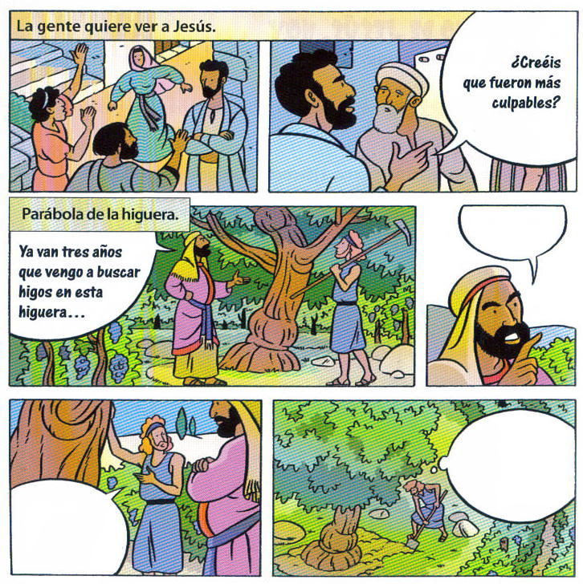

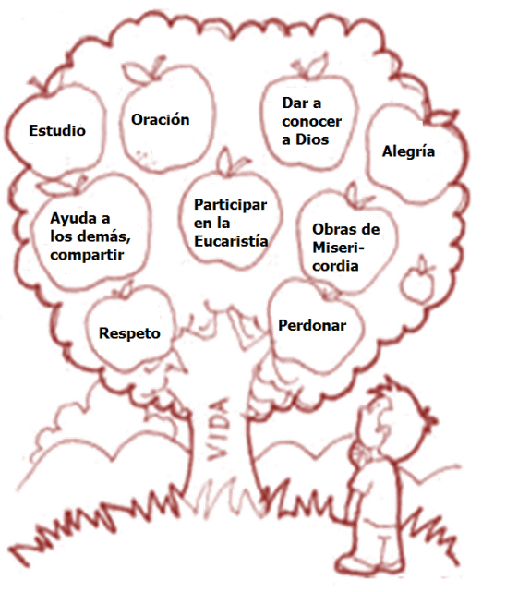

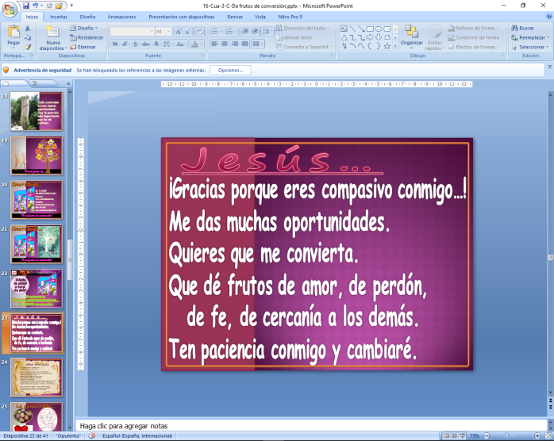





**PODA y cultiva tu vida.**

**Dará frutos de CONVERSIÓN.**

**1. VER: Qué rica la fruta**

-**Podríamos poner delante de nosotros un frutero con fruta variada y luego comentar cuáles son nuestras frutas preferidas.**

-**Luego dialogamos qué es necesario para que los árboles den frutos. A partir de esto les contamos el proceso laborioso** que realiza el agricultor para que los árboles den frutos buenos: arrancar las malas hierbas, preparar la tierra, abonar, trasplantar, desparasitar, podar, cavar…

**-También se podría partir del juego de la poda:** Dibujamos un árbol con tronco y ramas pero sin hojas ni frutos. En cada rama van pegando frutos con nombres de actitudes buenas y malas que tenemos. Luego ponemos en común. ***¿Qué frutos damos nosotros en la vida? ¿Qué hacemos mal?¿Por qué se podan los árboles?***

2.**JUZGAR: Jesús quiere que podes y cultives tu vida.**

-**En el evangelio de hoy Jesús cuenta la parábola del dueño que esperaba higos** de una higuera y esta no los daba y por eso quería cortarla. Pero un empleado le insistió: ***“Déjala, yo la cavaré, a ver si da fruto”.***

**¿QUÉ NOS QUIERE DECIR JESÚS?**

**-Si nos preguntamos** para qué existen los pájaros diríamos que para cantar, los árboles diríamos que para dar buenos frutos. Y ¿para qué existimos nosotros? Para dar frutos de amor, de alegría, de alabanza a Dios, de hacer lo posible por mejorar el mundo…

**-**En las plantas a veces **hay que podar para dar fruto. La higuera es nuestra vida,** Dios es el paciente labrador que espera y espera fruto. Habrá que arrancar las malas hierbas, podar, cavar y abonar con nuestro esfuerzo y con la ayuda de Dios.

**-**En cuaresma **Dios espera nuestra conversión,** que demos frutos de verdad y de amor, de generosidad y de alegría, de fe y de esperanza, de confianza y de futuro, de vida y de verdad.

Tenemos que **podar, convertirnos, cambiar**. *En el dibujo marcamos los frutos malos rodeándolos de color rojo y el día de la confesión los tenemos en cuenta.*

***¿Qué es la conversión? ¿Qué frutos espera Dios de ti?***

***¿Qué tienes que cambiar y podar en tu vida?***

**3.ACTUAR: Da frutos de conversión.**

-Dialogad sobre cómo aprovecháis la educación que os dan, la fe que os han regalado y cómo lo ponéis a producir. -Concreta qué necesitas cambiar en tu vida y qué pasos vas a dar en esta cuaresma. -Id preparando la fiesta del perdón de cuaresma que sea expresión de tu conversión. Volviendo al juego de la poda, en el dibujo marcamos los frutos malos rodeándolos de color rojo y el día de la confesión los tenemos en cuenta. -¡Ah! Y recuerda que convertirse es volver a Dios, dar frutos de amor. ***¿Qué vas hacer?***

***¿Qué vamos a hacer?***

da”. ***¿Qué vas a hacer? ¿Y como grupo?***

